**ГЛАВА 2 ПЛАНИРОВАНИЕ ИНФОРМАЦИОННОЙ СИСТЕМЫ СОСТАВЛЕНИЯ РАСПИСАНИЯ ЗАНЯТИЙ**

2.1. Составление технического задания

Техническое задание подозревает собой цель и структуру проекта, комитета, собрания, переговоров или любого подобного собрания людей, которые согласились работать вместе для достижения общей цели. Иными словами, техническое задание — это инструмент коммуникации между заказчиком и исполнителем, который помогает выстроить линию общения с помощью создания внутри него некоего абстрактного элемента, наделенного видением, чувствами и знаниями заказчика.

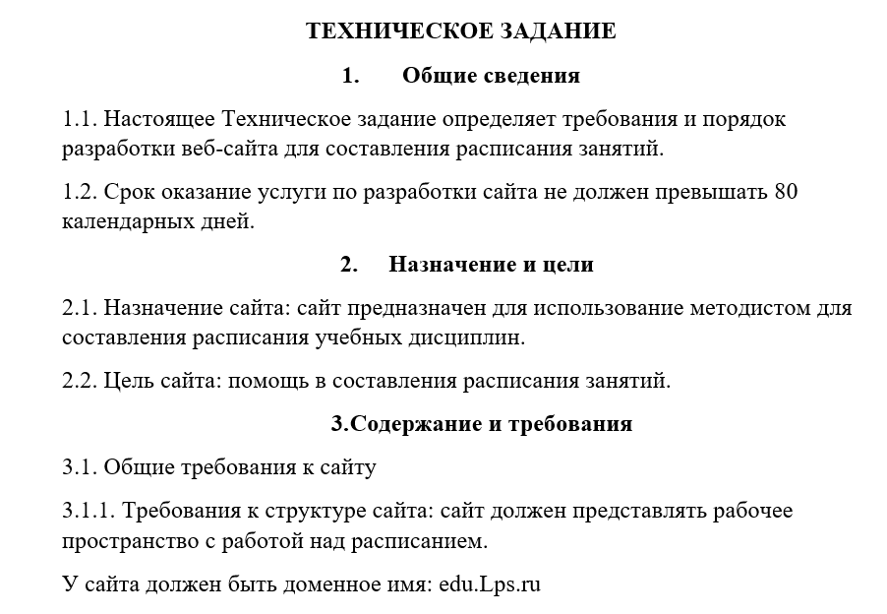 Технологическое задание (ТЗ) – это документ, в котором определены требования к проектированию объекта.

Рисунок 2 Фрагмент ТЗ

Обобщенно: ТЗ показывает, как и насколько должна выглядит разрабатываемый программный продукт. Какие при этом используются программные средства для её создания и многое другое.

Готовое ТЗ содержит формализованное отражение общей концепции, а также детализацию всех выбранных требований к проекту.

После полученной информации о ТЗ создадим ТЗ «Система составления расписания занятий».

Данное ТЗ (Рисунок 2) по созданию сайта для составления расписания занятий приставляет небольшое пояснения такие как общие сведения, назначение, содержание, требования и другие разделы.

ТЗ не единственное, что нужно для планирования системы. К планированию можно также отнести диаграммы, которые как раз показывают, как будет выглядит система и как она будет работать.

2.2. Проектирование бизнес-процессов

Под проектированием бизнес-процессов понимается разработка спецификаций бизнес-процессов в контексте целей бизнеса и целевых показателей эффективности процессов.

Цель бизнеса часто состоит в том, чтобы увеличить скорость процесса или сократить время цикла; повысить качество; или снизить затраты, такие как рабочая сила, материалы или капитальные затраты. На практике управленческое решение инвестировать в моделирование бизнес-процессов часто мотивируется необходимостью документирования требований к проекту.

Бизнес-процесс (БП) — это совокупность связанных, структурированных действий или задач, которые создают конкретную услугу или продукт для конкретного клиента или клиентов.

Для решения БП используют специальные инструменты для моделирования. Они предоставляют бизнес-пользователям возможность моделировать свои БП, внедрять и выполнять эти модели, а также уточнять модели на основе выполняемых данных. В результате чего инструменты помогут обеспечить прозрачность БП, а также централизацию корпоративных моделей БП и показателей выполнения.

Одним из основных методологии моделирования является IDEF0.

IDEF0 — методология функционального моделирования и графическая нотация, предназначенная для формализации и описания бизнес-процессов.

Особенностью этой методологии заключается в том, что с начала определяется контекстная диаграмма, которая в свою очередь представляется в виде единственного блока с граничными стрелками и является главной. Эта диаграмма называется A-0. Стрелки на этой диаграмме отображают связи объекта моделирования с окружающей средой.

После определения самой верхней диаграммы следующее что происходит — это декомпозиция.

В нотации IDEF0 поддерживается последовательность декомпозиции процесса до требуемого уровня детализации. Дочерняя диаграмма, создаваемая при декомпозиции, охватывает ту же область, что и родительский процесс, но описывает ее более подробно.

Также у IDEF0 есть стандарт, где она представляет организацию как набор модулей, и здесь существует правило — наиболее важная функция находится в верхнем левом углу.

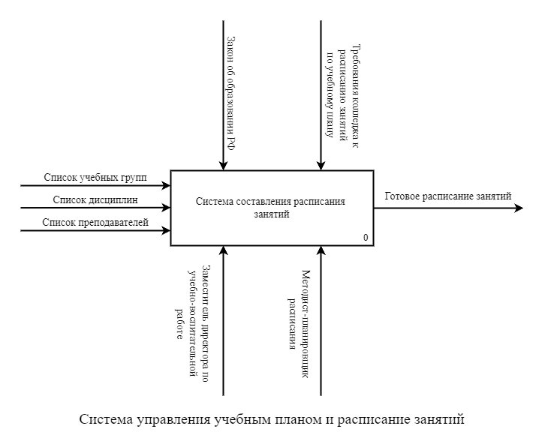 Опираясь от этой информации, попробуем разработать контекстную диаграмму для системы составления расписания (Рисунок 3).

Рисунок 3 Контекстная диаграмма

Диаграмма «Система составления расписания занятий» выглядит как модель чёрного ящика с входами, выходами, управлением и механизмом. Данная система описывает следующее:

Входные данные: Список учебных групп, дисциплин и список преподавателей.

Выходные данные: Готовое расписание занятий.

Управление: Закон об образовании РФ, требования колледжа к расписанию занятий.

Механизм: Заместитель директор по учебно-воспитательной работе, методист-планировщик расписания.

Система принимает эти входные данные и от полученных данных составляет расписания занятий.

При декомпозиции данной диаграммы возникает другая более-менее похожая на нее диаграмма (Рисунок 4). В ней выделяется такие процессы как: расчет часов, пример расписания и утверждения расписания.

Рисунок 4 Декомпозиция контекстной диаграммы

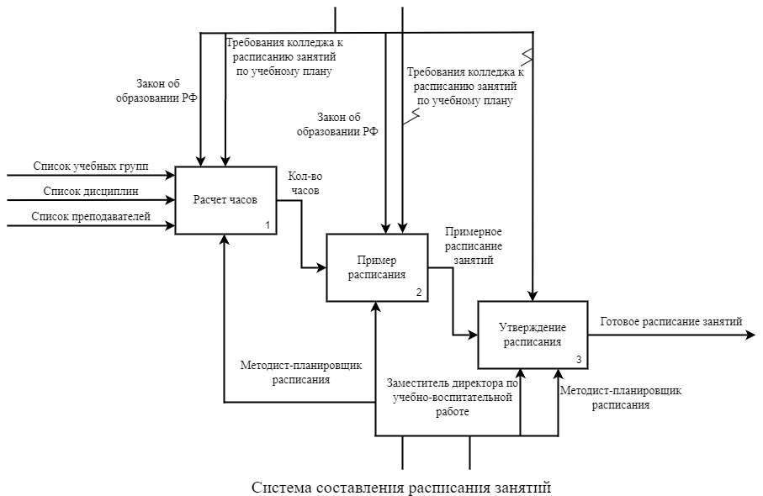 Декомпозируя каждый из них суммарно получаем 3 подпроцесса каждого процесса. Теперь рассмотрим, как протекают подпроцессы в процессе «Расчет часов».

На декомпозиции процесса «Расчет часов» (Рисунок 5) разделяется на 3 подпроцессов:

- Ввод полученную информацию в БД;

- Разработка плана распределение часов на учебный год;

- Расчет часов для составления расписания.

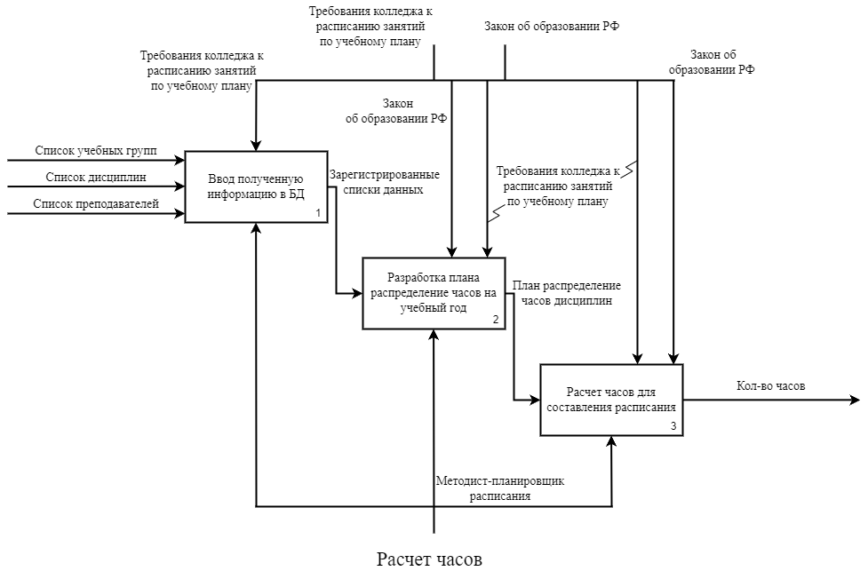На процессе «Ввод полученную информацию в БД» происходит вход данных (список учебных групп, список дисциплин и список преподавателей) в данный процесс. Методист, выполняя ввод данных в систему в дальнейшем эти данные уходят в БД.

Рисунок 5 Расчет часов

Процесс «Разработка плана распределение часов на учебный год» получает от БД конечные данные и проводит план распределение часов для каждой дисциплины и групп для в дальнейшего расчета часов в расписания.

В последнем процессе идет расчет часов расписания, от которого получаем кол-во часов.

Следующая декомпозиция процесса «Пример расписания» (Рисунок 6) разделяется на 3 подпроцессов:

- Подтверждение кол-во часов по плану на учебный год;

- Распределение часов учебных занятий;

- Составление примерного расписания.

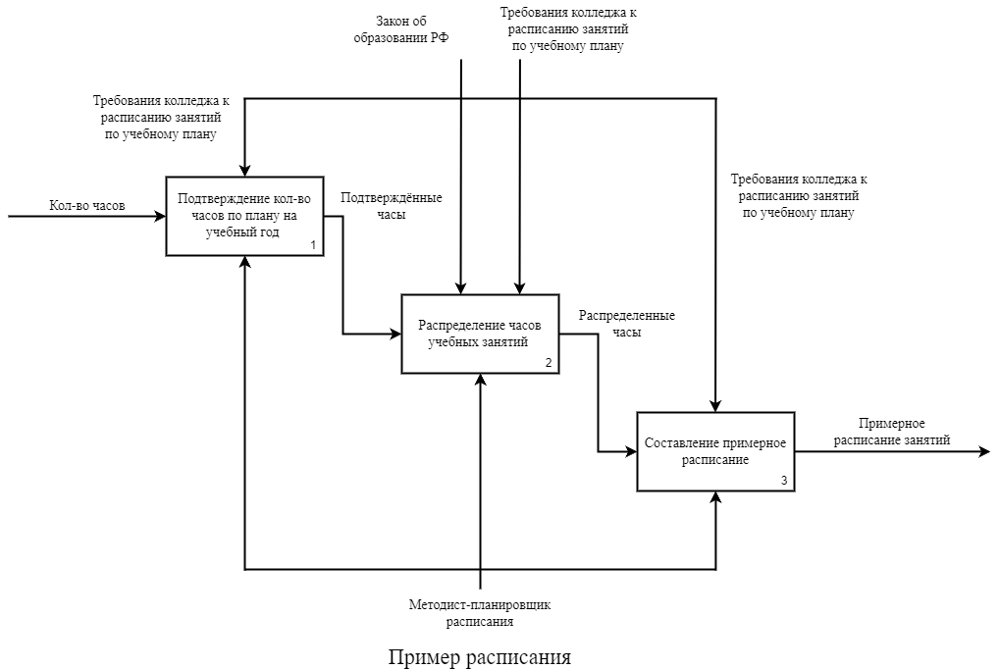

Рисунок 6 Пример расписания

Процесс «Подтверждение кол-во часов по плану на учебный год» происходит повторный расчет часов и получение подтверждённых часов.

Процессе «Распределение часов учебных занятий» полученные часы проводится распределение часов каждого предмета/учебной дисциплины для получение распределенных часов.

На последнем процессе происходит составление примерного расписание системой.

Последняя декомпозиция «Утверждение расписания» (Рисунок 7). На ней определяется 3 подпроцесса:

- Составление расписание для преподавателей;

- Проверка расписание на кол-во часов из плана часов дисциплин;

- Утверждение учебного расписания.

Рисунок 7 Утверждение расписания

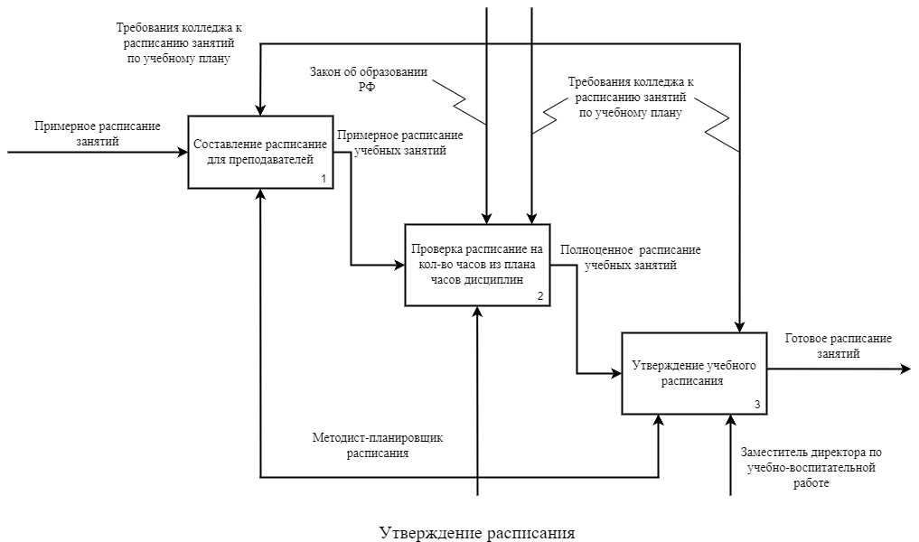На процессе «Составление расписание для преподавателей» проводится примерное составления расписания учитывая нагрузку преподавателей.

Процесс «Проверка расписание на кол-во часов из плана часов дисциплин» происходит проверка расписания, где будет создана полноценное расписания занятий.

Последнем процессов идет утверждение расписания директором по учебно-воспитательной работе.

Выполненное моделирование по нотации IDEF0 можно считать законченной. Определение процесса и подпроцесса дала разборчивое понимание о том, как работает система составления учебного расписания занятий.

2.3. Разработка дизайна информационной системы

Разработка дизайна ИС представляется как проектирование структуры ИС, где можно визуально воспринимать систему.

Информационный дизайн — отрасль дизайна, практика художественно-технического оформления и представления различной информации с учётом эргономики, функциональных возможностей, психологических критериев восприятия информации человеком, эстетики визуальных форм представления информации и некоторых других факторов.

Одной из целью дизайна является ясность коммуникации: сообщение должно не только быть точно передано отправителем, но и правильно понято получателем.

Информационный дизайн строится на функциональных и эстетических принципах.

К функциональным принципам можно отнести:

* Облегчение понимания и обучения;
* Чёткая структура сообщения;
* Ясность;
* Простота;
* Единство элементов сообщения;
* Обеспечение высокого качества сообщения;
* Уменьшение стоимости.

К эстетическим принципам относятся:

* Гармония и пропорциональность.

Под информационный дизайн на самом деле будем подозревать дизайн сайта.

Дизайн сайта — это оформление контента, совокупность всех графических элементов на веб-странице. И главной платформы для создания дизайн сайта является Figma.

Figma — онлайн-сервис для разработки интерфейсов и прототипирования с возможностью организации совместной работы в режиме реального времени.